**DREYFUSOVA AFÉRA** - uč- str. 106 LIŠTA + DOKUMENTY

**Odpovědi na otázky najdeš částečně v učebnici a částečně na videu.**

ĎÁBLOVY OSTROVY- <https://www.youtube.com/watch?v=7uyjorwL8To> ( cca 45 minut)

1.Kdo to byl **A. Dreyfus**?..............................................................................................................................................

**Z čeho byl obviněn**?...............................................................................................................................................

Na základě jakých **důkazů** byl obviněn?...............................................................................................................

Jak zněl původní **rozsudek**…………………..další rozsudek?................................Na kolik let skutečně ztratil svobodu?.............

Co hrálo při určení výše rozsudku největší roli a ovlivnilo průběh soudu?...........................................................................

2. Jakou roli **sehrál spisovatel E. Zola**?....................................................................................................................................

…………………………………………………………………………………………………………………………………………………………………………………………

3. **Vysvětli pojmy:**

Antisemitismus=……………………………………………………………………………………………………………………………………………………………

Revize procesu=………………………………………………………………………………………………………………………………………………………….

Byl rehabilitován=………………………………………………………………………………………………………………………………………………….

Sionismus=………………………………………………………………………………………………………………………………………………………….

Byl degradován=…………………………………………………………………………………………………………………………………………………….

4**. ĎÁBLOVY OSTROVY** – kde se nacházejí? světadíl…………………………………………stát……………………………………………..

Jaké byly podmínky pro vězně? (proč získalo toto místo název Ďábelské ostrovy)

a)………………………………………………..…………………………………b)…………………………………………………………..……………………………….

c)……………………………………………………………………………………d)……………………………………………………………………………………………

Kolik mužů zde trávilo svůj trest?................................Kolik z toho zemřelo?.....................................................................

Co to byl Blockhaus?.............................................................................................................................................................

<https://dvojka.rozhlas.cz/dreyfusova-afera-7602748>, <https://dreamlife.cz/dabelske-ostrovy-legenda-ze-ktere-mrazi/>

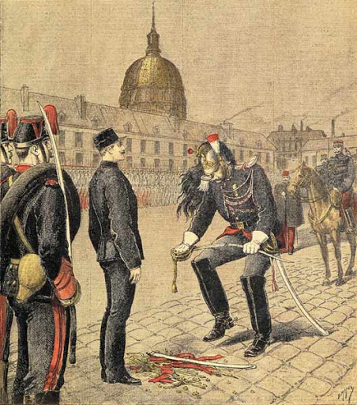popiš, co se děje na obrázku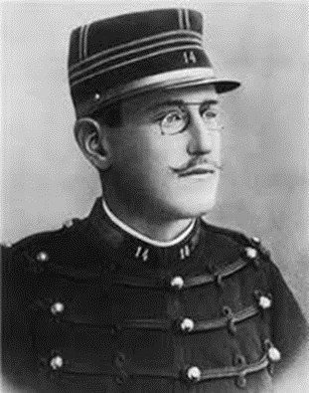A. Dreyfus

…………………………………………………………………………………….

…………………………………………………………………………………..

**DOBROVOLNÉ: o podmínkách na Ďábelských ostrovech vypráví velmi zajímavý film Motýlek.**